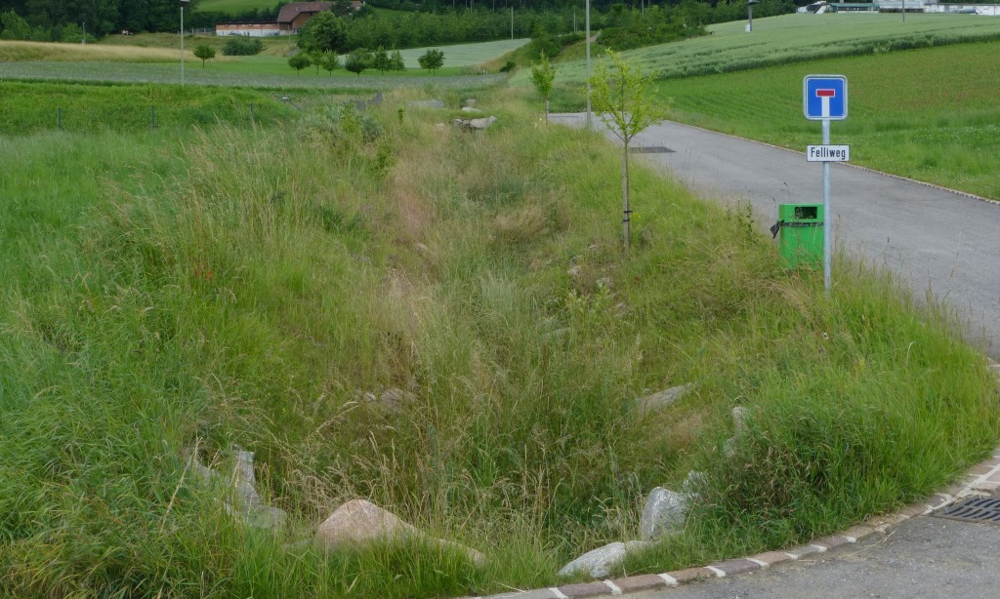
31.55 Fellibächli
31.55 Fellibächli
31.55 Fellibächli, oberster Abschnitt der Ausdolung 2012/13

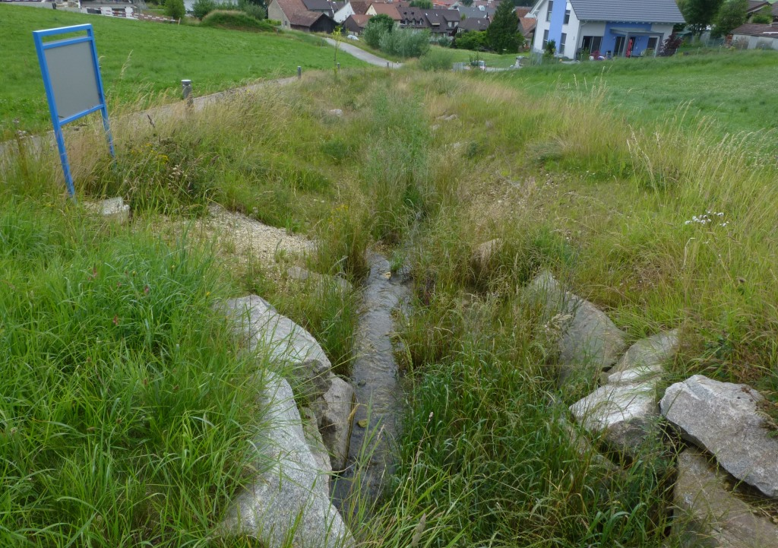
31.55 Fellibächli, mittlerer Abschnitt der Ausdolung 2012/13

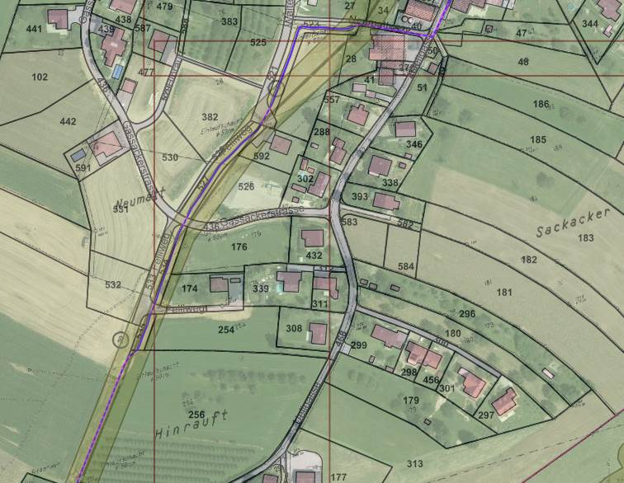
31.55 Fellibächli, 2012/13 ausgedolter Abschnitt
31.55 Fellibächli, eingedolter Oberlauf
31.55 Fellibächli, noch eingedolter Teil unten

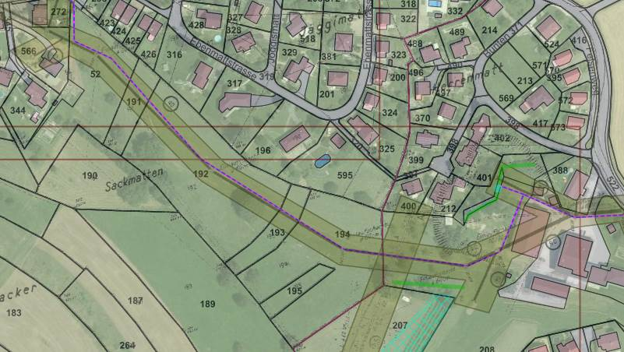

Foto siehe nächste Seite

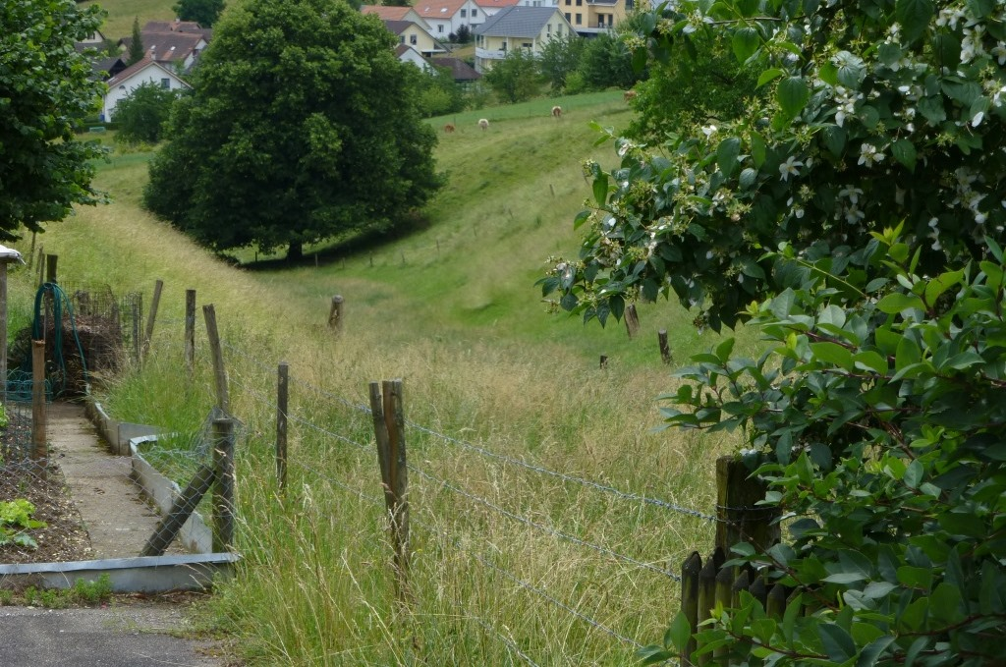
Fellibächli eingedolt
31.55 Fellibächli, noch eingedolter Teil unten

